Школьная олимпиада по математике. 2015 год. 7 класс.
В каждой задаче вам нужно написать правильный ответ в указанном месте.
Задача 1. 18 месяцев назад Тане было ровно 15 лет, а Мише будет ровно 18 лет через 15 месяцев. Кто из них старше и на сколько?
Ответ: _____________________________________________________
Задача 2. В коробке лежат 16 шаров — белых, красных и черных, причем белых в 8 раз больше, чем красных. Сколько в коробке черных шаров?
Ответ: _____________________________________________________
Задача 3. Сколько среди чисел от 1 до 2015 таких, которые делятся на 3, но не делятся на 5?
Ответ: _____________________________________________________
Задача 4. У Вани и Равиля были две одинаковые прямоугольные карточки. Каждый из них разрезал свою карточку на два прямоугольника. Сумма периметров прямоугольников, которые получились у Вани, равна 40, а у Равиля — 50. Чему равен периметр исходной карточки?
Ответ: _____________________________________________________
Задача 5. Сумма цифр двузначного числа N равна 14. Если к этому числу прибавить 48, то получится число, произведение цифр которого равно 10. Найдите число N.
Ответ: _____________________________________________________
Задача 6. За круглым столом сидели 4 олимпиадника. Химик сидел напротив Данилова рядом с биологом. Математик сидел рядом с Волковым. Соседи Бугрова — Титов и физик. Какая профессия у Данилова?
Ответ: _____________________________________________________
Задача 7. Сумма пяти последовательных натуральных чисел равна 2015. Найдите эти числа.
Ответ: _____________________________________________________
Задача 8. Вычислите

$\frac{\left(0,6+\frac{1}{4}+\frac{1}{\text{15}}+0,\text{125}\right)}{\left(\frac{1}{3}+0,4+\frac{4}{\text{15}}\right)}⋅\text{24}$. Ответ: _________________________________________
Задача 9. Лошадь в восемь раз дороже собаки. Собака и две коровы вместе стоят 100 рублей. Корова и две лошади вместе стоят 205 рублей. Сколько денег потребуется, чтобы купить одну лошадь, одну корову и одну собаку?
Ответ: _____________________________________________________
Задача 10. Михаил сделал по 3 выстрела в каждую из четырех одинаковых мишеней. Известно, что на первой мишени он выбил 26 очков, на второй — 40, на третьей — 44. Сколько очков он выбил на последней мишени? (Попадание в каждое кольцо мишени стоит определенное число очков).
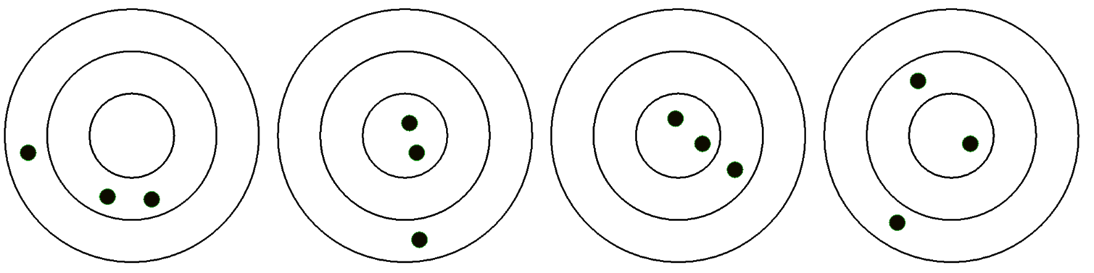
Ответ: _____________________________________________________
Задача 11. На острове рыцарей и лжецов в очереди стоят 15 человек. Каждый, кроме первого, заявил, что прямо перед ним в очереди стоит лжец. Сколько лжецов могло быть в этой очереди? Укажите все возможные ответы!
Ответ: _____________________________________________________
Задача 12. В каждый промежуток между цифрами 1 2 3 4 5 6 7 8 9 поставьте знаки сложения, вычитания, умножения или деления так, чтобы значение выражения стало равно 200. (Скобки использовать нельзя).
Ответ: _____________________________________________________
Задача 13. Свежие грибы содержат по весу 90% воды, а сушеные — 15% воды. Сколько получится сушеных грибов из 34 килограмм свежих?
Ответ: _____________________________________________________
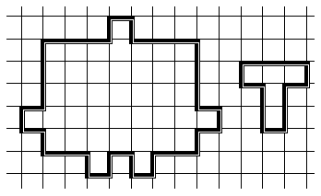
Задача 14. Разрежьте фигуру на рисунке на буквы «Т». Буква «Т» тоже изображена на рисунке, их можно поворачивать как угодно
Ответ: 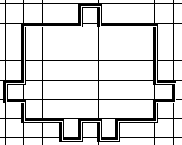
Задача 15. Четыре подруги пришли на каток, каждая со своим братом. Они разбились на пары и начали кататься. В каждой паре кавалер выше дамы, и никто не катается со своей сестрой или братом. Самый высокий из компании — Юра Воробьёв, следующий по росту — Андрей Егоров, потом Люся Егорова, Серёжа Петров, Оля Петрова, Дима Крымов, Инна Крымова и Аня Воробьёва. Кто с кем катался?
Ответ: _____________________________________________________________________
___________________________________________________________________________

